○旧小学校施設の貸付け及び管理に関する要綱
令和７年７月16日告示第109号
改正
令和８年２月19日告示第25号
旧小学校施設の貸付け及び管理に関する要綱
（趣旨）
第１条 この要綱は、別表に掲げる旧小学校施設（以下「旧小学校施設」という。）に関し、雫石町財産規則（平成26年雫石町規則第６号。以下「規則」という。）第19条第１項第６号に規定する普通財産の貸付けについて、規則に定めるもののほか必要な事項を定めるものとする。
（貸付けの範囲）
第２条 旧小学校施設の貸付けは、町（町議会、町教育委員会その他町の組織を含む。）が主催する事業のために使用する場合を除き、旧小学校施設の管理のため支障がない場合であって、次の各号のいずれかに該当する場合に行うことができる。
(１) 町内の小学校及び中学校における学校活動その他課外活動
(２) 町内に所在地を有する法人その他の団体が行うスポーツ活動、レクリェーション活動又は社会活動
(３) その他町長が適当と認めたもの
（貸付けに係る申請及び承諾等）
第３条 旧小学校施設の貸付けを受けようとする者は、規則第18条第１項に規定する普通財産借受申請書（規則様式第６号）に次に掲げる書類を添付して町長に提出しなければならない。
(１) 計画説明書（目的、使用日時、使用箇所、代表者名及び管理者名等が分かる名簿、連絡先等）
(２) 誓約書（様式第１号）
(３) 前２号に掲げるもののほか、町長が必要と認める書類
２ 町長は、前項の申請書が提出されたときは、その内容を審査し、その承諾の可否を決定し、その結果を旧小学校施設貸付承諾（不承諾）決定通知書（様式第２号）により申請者に通知するものとする。
３ 町長は、前項の規定による通知に際し、管理上必要があると認められる場合は、条件を附すことができる。
４ 財産管理担当課長は、第２項の規定により交付された旧小学校施設貸付承諾決定通知書の写しを、規則に定める普通財産貸付調書（規則様式第７号）に添付する契約書の写しに代わるものとして取り扱うものとする。
（貸付けの不承諾）
第４条 町長は、旧校舎の使用が次の各号のいずれかに該当する場合は、貸付けを承諾しないことができる。
(１) 公の秩序を乱し、又は善良の風俗を害するおそれがあると認められる場合
(２) 旧小学校施設及びそれに附属する設備を汚損し、又は滅失するおそれがあると認められる場合
(３) 旧小学校施設の管理運営上特に支障があると認められる場合
（貸付承諾の取消し等）
第５条 町長は、次の各号のいずれかに該当する場合は、貸付けの承諾を取り消し、又は貸付けを停止し、若しくは制限することができる。
(１) 借受者がこの要綱に違反した場合
(２) 借受者が貸付けの目的又は貸付けの条件に違反した場合
(３) 借受者が町長の指示に従わない場合
(４) 災害、感染症その他事項により旧小学校施設の貸付けができなくなった場合
(５) 国政等の選挙事務及び避難所等公共の事業等の用に供する場合
(６) 旧小学校施設の具体的な利用の方針が決定し、旧小学校施設の利用に支障が生ずる場合
(７) 前各号に掲げるもののほか、町長が貸付けを不適当と認める場合
２ 町長は、前項の規定により貸付けの承諾を取り消す場合は、理由を付してその旨を当該承諾を受けた借受団体に通知するものとする。この場合において、緊急を要するときは口頭により通知することができる。
（免責）
第６条 町長は、借受者が前条の規定によりその貸付承諾の内容を変更され、若しくは貸付けを停止され、又は貸付け承諾を取り消されたことにより、当該借受者に損害が生じても、その責を負わない。
（権利の譲渡等の禁止）
第７条 借受者は、第３条第２項の規定による通知を受けた承諾に係る権利を譲渡し、又は転貸してはならない。
（設備の変更等の禁止）
第８条 借受者は、旧小学校施設に特別の設備を設置し、又は変更を加え、用途目的以外に使用してはならない。ただし、あらかじめ町長の承諾を受けた場合にあっては、この限りでない。
（原状回復の義務）
第９条 借受者は、旧小学校施設の借受けを終了した場合は、借り受けた旧小学校施設を原状に回復しなければならない。第５条第１項の規定により貸付けの承諾を取り消され、又は貸付けを停止され、若しくは制限された場合も同様とする。
（損害賠償の義務）
第10条 借受者は、その責めに帰すべき理由により、旧小学校施設及び当該施設に附属する設備を汚損し、又は滅失した場合は、遅滞なくその旨を町長に届け出るとともに、その損害を賠償しなければならない。
（庶務）
第11条 旧小学校施設の庶務は、施設所管課において行う。
（その他）
第12条 この要綱に定めるもののほか、必要な事項は、町長が別に定める。
附 則
この告示は、令和７年８月１日から施行する。
附 則（令和８年２月19日告示第25号）
（施行期日）
１ この告示は、令和８年４月１日から施行する。
（旧小学校の体育施設の使用及び管理に関する要綱の廃止）
２ 旧小学校の体育施設の使用及び管理に関する要綱（令和３年雫石町告示第52号）は、廃止する。
別表（第１条関係）
施設 | 所在地
旧上長山小学校 | 雫石町長山早坂260
旧西根小学校 | 雫石町西根上駒木野184－１
旧大村小学校 | 雫石町南畑第14地割２－６
旧橋場小学校 | 雫石町橋場安栖野63－２
様式第１号（第３条関係）
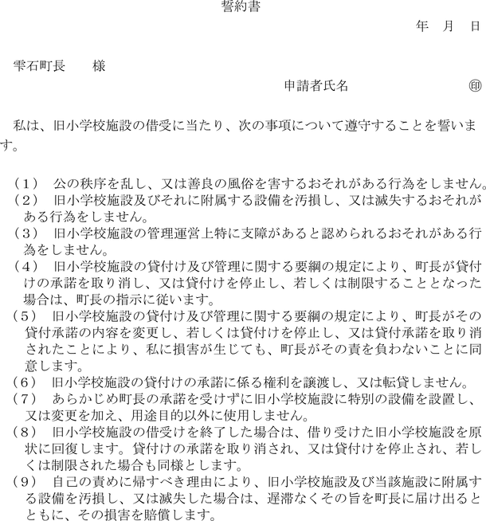
様式第２号（第３条関係）
